Фамильная традиция – медицина. Семейные реликвии – научные труды. Библиотека подготовила цикл виртуальных выставок, посвященных Году Семьи

В истории России было немало ярких медицинских династий: Чистовичи, Боткины, Филатовы, Беxтеpевы, Вишневские. Родоначальники и представители этих семейств были не только докторами, но и выдающимися учеными.
В Год семьи библиотека подготовила цикл виртуальных выставок, рассказывающих о научных трудах представителей медицинских династий, чьи имена вошли в историю отечественной медицины. Первая выставка цикла посвящена научным работам династии Чистовичей.

Представители шести поколений из семьи Чистовичей посвятили жизнь медицине. Среди них были академики, профессора, член-корреспондент АМН СССР, заслуженные деятели науки.
Родоначальник династии - Яков Алексеевич Чистович (1820-1885) - тайный советник, доктор медицины (1848), ординарный профессор (1858), историк русской медицины и начальник Императорской медико-хирургической академии (1868). Основной научной работой Я. А. Чистовича является «История первых медицинских школ в России», для которой он собирал материалы в течение 25 лет. Также ему принадлежит ряд переводных руководств по медицине.
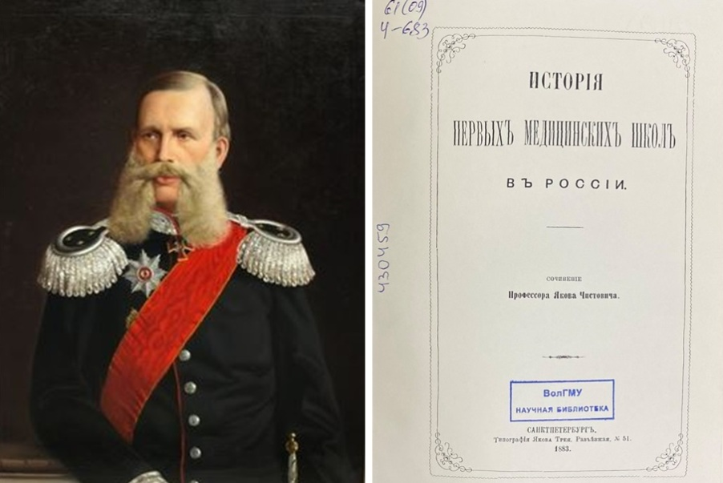
Издания из фонда библиотеки:
Чистович Я. А. История первых медицинских школ в России / Я. А. Чистович. – Санкт-Петербург : Типогр. Якова Трея, 1883. – [2], VI, 662 с.

Сыновья Я. А. Чистовича, Николай, Федор и Сергей, продолжили дело отца.
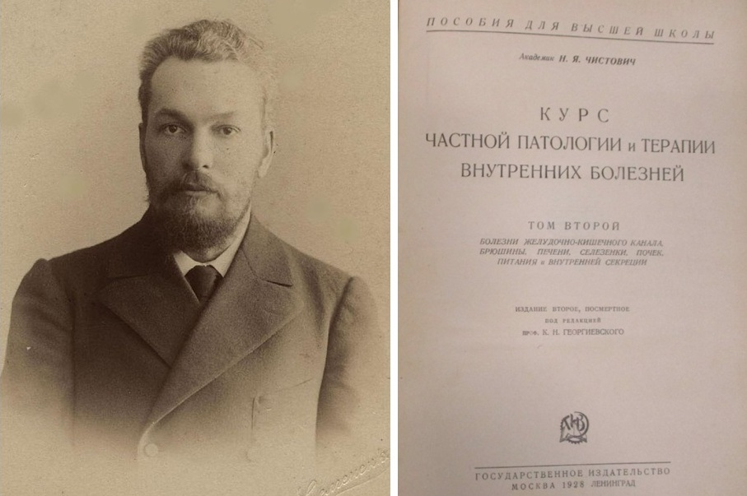
Николай Яковлевич Чистович (1860-1926), доктор медицины (1887), профессор (1899), академик Императорской Военно-медицинской академии (1913). Руководил кафедрой инфекционных болезней академии с 1898 по 1910 гг., заведовал кафедрой частной патологии и терапии внутренних болезней в Женском медицинском институте, занимался научной и общественной деятельностью. Н. Я. Чистовичу принадлежат более 90 научных работ, посвященных вопросам бактериологии, патоморфологии, патогенеза, клиники и лечения пневмоний и туберкулеза, инфекционных болезней; вопросам патоморфологии, симптоматики и диагностики заболеваний сердца, почек и мочевых путей, а также другим проблемам внутренних болезней. В 1918 г. свет увидели «Клинические лекции» Н.Я. Чистовича. В 1922 г. был издан «Курс частной патологии и терапии внутренних болезней», первый том которого переиздавался 7, а второй 4 раза.

Издания из фонда библиотеки:
Чистович, Н. Я. Азиатская холера / Н. Я. Чистович. – Пг. : Риккер, 1918. – 162 с.
Чистович, Н. Я. Курс частной патологии и терапии внутренних болезней. Т. 2. Болезни желудочно-кишечного канала, брюшины, печени, селезенки, почек, питания и внутренней секреции / Н. Я. Чистович ; под ред. К. И. Георгиевского. – Изд. 3-е. – Москва ; Ленинград : ГИЗ, 1938. – 593 с.

Сергей Яковлевич Чистович (1867-1922), средний сын Якова Чистовича, хирург.
В составе отряда Российского Красного Креста он отправился на Англо-бурскую войну, по возвращении написал книгу «Медицинская помощь в Трансваале»(1901). По возвращении с войны был назначен главным врачом Михайловского артиллерийского училища, позднее возглавил Стоматологический институт.
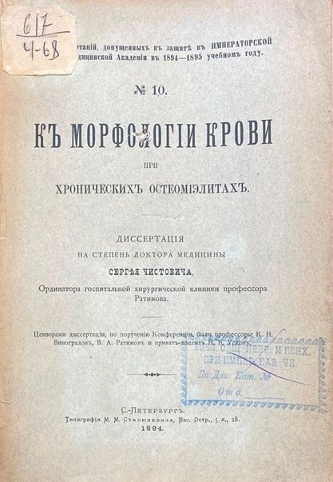

Издание из фонда библиотеки:
Чистовичъ, Сергей Яковлевичъ. Къ морфологiи крови при хронических остеомиэлитах : диссертацiя на степень доктора медицины / Чистовичъ Сергей Яковлевичъ; Госпитальная хирургическая клиника профессора Ратимова; цензоры: К. Н. Вироградовъ, В. А. Ратимовъ и Н. В. Усковъ. – Санкт-Петербург : Типографiя М. М. Стасюлевича, Вас. Остр., 5-л., 28, 1894. – 60 с.

Федор Яковлевич Чистович (1870-1942), младший сын Я. Чистовича, врач-патологоанатом, профессор, ректор Первого Ленинградского медицинского института, Заслуженный деятель науки РСФСР, заведовал кафедрами патологической анатомии сначала на медицинском факультете Казанского университета, потом в Институте усовершенствования врачей в Ленинграде. Специализацией Ф. Я. Чистовича была патологическая анатомия. Во время Великой Отечественной войны он перенёс тяжёлый год в блокадном Ленинграде, был эвакуирован больным в июне 1942 года, а 25 ноября 1942 года скончался в Новосибирске.

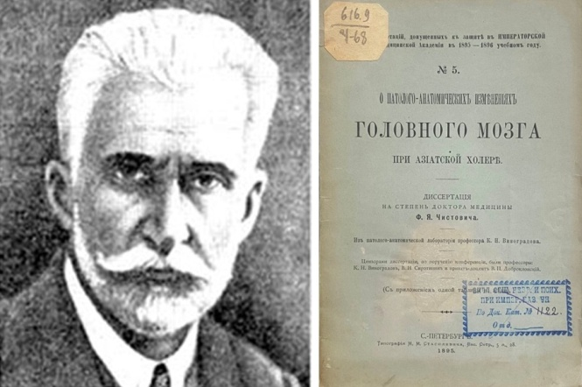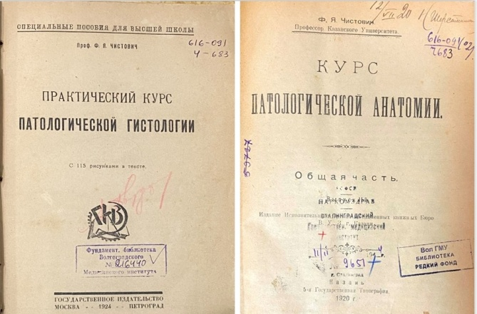

Издания из фонда библиотеки:
Чистович, Ф. Я. Курс патологической анатомии. Общая часть. Вып. 1 / Ф. Я. Чистович. – Саратов: [б. и.], 1920. – 393 с.
Чистович, Ф. Я. О патолого-анатомических изменениях головного мозга при азиатской холере : диссертация на степень доктора медицины / Чистович Федор Яковлевич ; Патолого-анатомическая лаборатория профессора К. Н. Виноградова ; цензоры: К. Н. Виноградов, В. Н. Сиротинин и В. П. Доброклонскiй. – Санкт-Петербург: Типография М. М. Стасюлевича, Вас. Остр., 5-л., 28, 1895. – 67 с. : Табл. 1 л. + Положения. Curriculum vitae. – (Серiя диссертаций, допущенныхъ къ защите въ Императорской Военно-Медицинской Академiи въ1895/96 учебномъ году; № 5).
Чистович, Ф. Я. Практический курс патологической гистологии / Ф. Чистович. – Москва; Петроград : Гос. изд-во, 1924. – 181 с. : ил. – (Специальные пособия для высшей школы).

Внук Я. Чистовича - Алексей Николаевич Чистович (1905-1970) - полковник медицинской службы, доктор медицинский наук (1935), профессор (1940), член-корреспондент АМН СССР (1961).
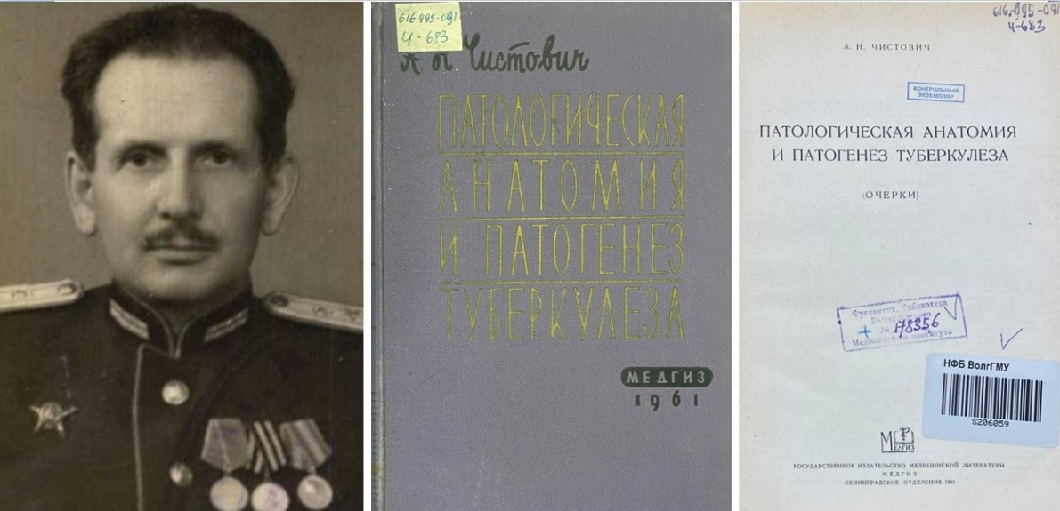
Он начал свою педагогическую деятельность на кафедре патологической анатомии Военно-медицинской академии имени С. М. Кирова, был заведующим Патологоанатомической лаборатории Ленинградского научно-исследовательского института хирургического туберкулёза. Во время Советско-финляндской войны, служил в должности начальника Группы патологоанатомов Медицинского управления РККА, являясь при этом одним из организаторов и руководителем патологоанатомической лаборатории в системе медицинского обеспечения войск.
С 1940-го по 1942-й год возглавлял кафедру патанатомии Куйбышевской военно-медицинской академии. С 1944-го по 1945-й год был прикомандирован к Главному военно-санитарному управлению РККА, для работы на Ленинградском и 2-м Белорусском фронтах.
Научная деятельность А. Н. Чистовича в основном была посвящена проблемам, связанным с боевыми поражениями, болезнями кроветворной системы, патологической анатомией туберкулеза и диагностикой биопсий лимфатических узлов; А.Н. Чистович - автор более ста пятидесяти научных трудов.
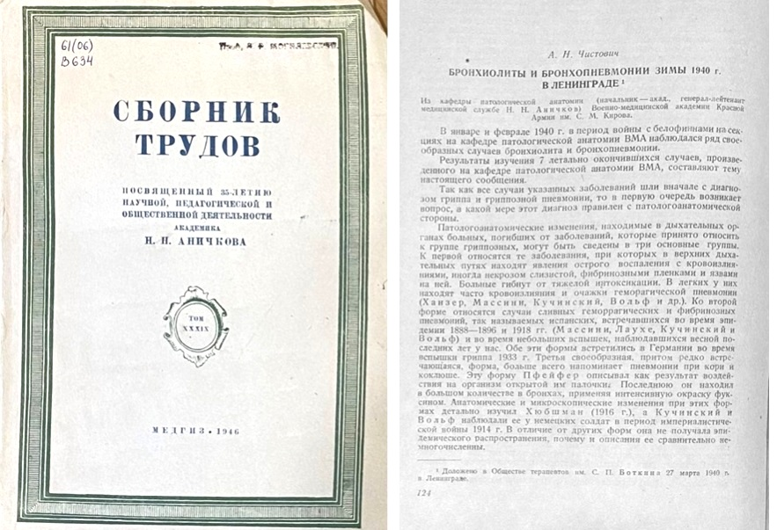
Издания из фонда библиотеки:
Чистович, А. Н. Патологическая анатомия и патогенез туберкулеза : очерки / А. Н. Чистович. – Ленинград: Медгиз, 1961. – 120 с., 8 л. ил.
Патологическая анатомия болезней человека / под ред. проф. А. Н. Чистовича. – Ленинград: Медгиз, 1963. – 496 с., 14 л. ил.
Курс общей патологической анатомии : [для мед. ин-тов] / под ред. А. Н. Чистовича. – Ленинград: Медицина, 1970. – 359 с., 7 л. ил.

Внук Я. Чистовича - Андрей Сергеевич Чистович (1897–1981) - полковник медицинской службы, доктор медицинских наук (1939), профессор (1939), руководил кафедрой психиатрии Военно-морской медицинской академии, на протяжении ряда лет работал в психиатрических клиниках академика В. М. Бехтерева и профессора П. А. Останкова. Активно интересовался проблемой сна и сновидений, исследовал преимущественно этиологию и клинику инфекционных психозов, роль ревматической и других инфекций в этиологии шизоформных психозов. Автор ряда книг и более 120 статей по различным проблемам психиатрии и психотерапии.

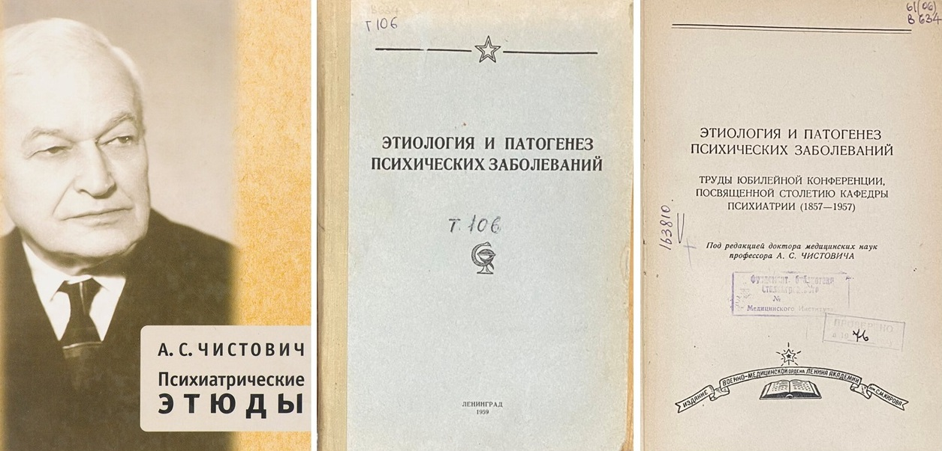
Фото: Андрей С.
Издания из фонда библиотеки:
Военно-медицинская академия. Труды Военно-медицинской ордена Ленина академии им. С. М. Кирова : труды юбилейной конференции, посвященной 100-летию кафедры психиатрии (1857 - 1957). Т. 106. Этиология и патогенез психических заболеваний / Военно-медицинская академия ; под ред. А. С. Чистовича ; Военно-медицинская академия . – Ленинград : Издание Военно-медицинской ордена Ленина академии им. С. М. Кирова, 1959. – 255 с.
Военно-морская медицинская академия. Психозы в связи с гноеродной инфекцией. Т. 56 / Военно-морская медицинская академия ; под ред. А. С. Чистовича ; Военно-морская медицинская академия. – Ленинград : Изд-во ВММА, 1956. – 122 с.

Внук Я. Чистовича - Георгий Николаевич Чистович (1914-1969) - профессор, заведовал кафедрой микробиологии, иммунологии и вирусологии Ленинградского Санитарно-Гигиенического института.
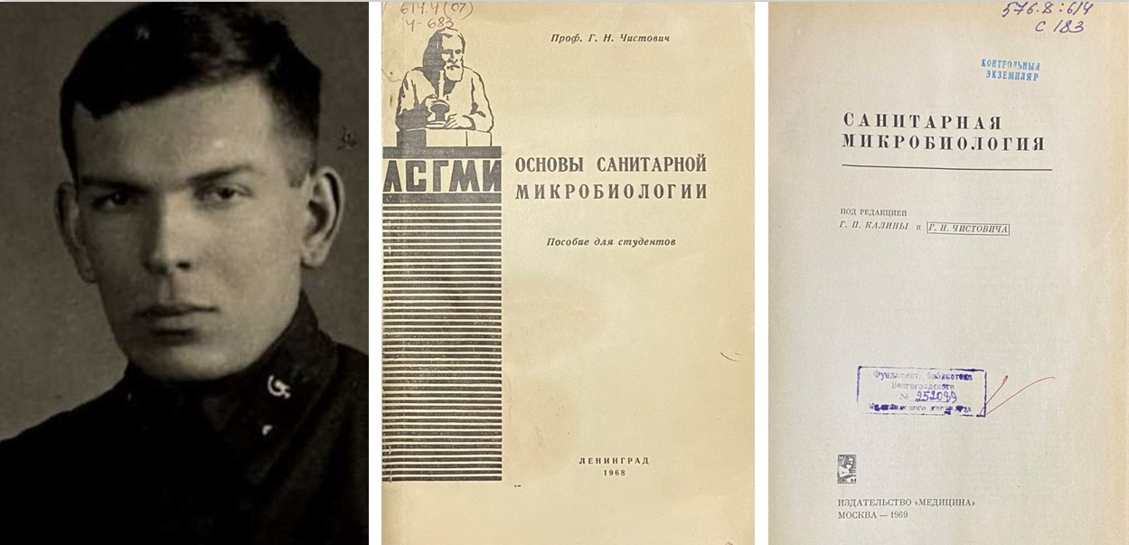Главной темой научной работы Г. Н. Чистовича были стафилококковые инфекции. В 1955 году он защитил докторскую диссертацию «Биологическая характеристика стафилококков и ее связь с условиями обитания этих микробов». По этой теме он опубликовал свыше 50 работ. Георгий Николаевич создал первый в нашей стране учебник по санитарной микробиологии для студентов санитарно-гигиенических факультетов «Основы санитарной микробиологии» (1963 г.), а также 11 глав фундаментального научного руководства «Санитарная микробиология» (1969 г.). Его перу принадлежат около 120 научных работ.

Издания из фонда библиотеки:
Чистович, Г. Н. Основы санитарной микробиологии : пособие для студентов / Г. Н. Чистович ; М-во здравоохранения РСФСР, Ленингр. сан.-гигиен. ин-т. – Ленинград : [б. и.], 1968. – 150 с. : ил.
Чистович, Г. Н. Эпидемиология и профилактика стафилококковых инфекций / Г. Н. Чистович. – Ленинград : Медицина, 1969. – 141 с.

Правнучка Якова Чистовича - Людмила Андреевна Чистович - доктор биологических наук, профессор, ученый в области исследования речи, заведовала лабораторией по изучению физиологии и психологии речи в Институте физиологии им. И. П. Павлова АМН СССР.

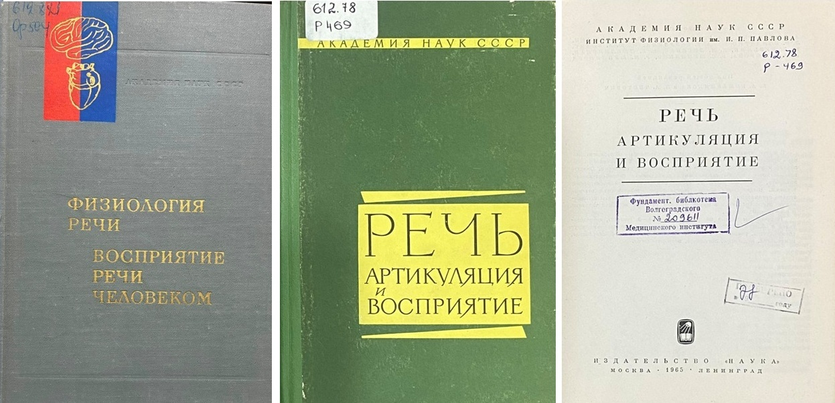

Издания из фонда библиотеки:
Речь. Артикуляция и восприятие / Л. А. Чистович, В. А. Кожевников, В. В. Алякринский ; АН СССР, Ин-т физиологии им. И. П. Павлова. – Ленинград: Наука, 1965. – 241 с. : ил.

Жизненный путь Якова Алексеевича Чистовича вдохновил на безграничную верность врачебной профессии не только его сыновей, но и последующие поколения. Особое впечатление производит широта спектра медицинских специальностей, где представители этой уникальной семьи добились таких ярких профессиональных успехов: судебная медицина, терапия, инфекционные болезни, хирургия, патологическая анатомия, психиатрия, микробиология, физиология и психология.

Фотопортреты - в общественном достоянии
Книги – фото автора

С.В. Замылина,
главный специалист по работе с редкими книгами библиотеки

